THE MULTIMEDIA PHRASE BOOK
1.DEMOKRATİK DEĞERLER- DEMOCRATIC VALUES

ÜLKE  COUNTRY | ÜRÜN  PRODUCT | ANA DİLDEKİ CÜMLELER  SENTENCE IN MOTHER TONGUE | RESİMLER  ILLUSTRATION | İNGİLİZCE ÇEVİRİSİ  TRANSLATION INTO ENGLISH
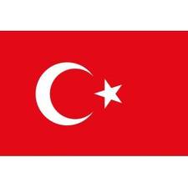 | DEMOKRATİK DEĞERLER (DEMOCRATIC VALUES) | 1. Uygarlık demek, bağışlama ve hoşgörü demektir. İlkel toplumlardır ki kan davası güderler. Bağışlamaya, hoşgörüye dayanmayan uygarlık, zorbalığa dayanan uygarlıktır ki, çöker... O, uygarlık değildir.  Mustafa Kemal Atatürk |  | 1. Civilizationmeansforgivenessandtolerance. Theyaretheprimitivesocitieswhichhavebloodfeud. Thecivilizationwhich is not based on forgivenessandtolerancewillcollapse… It is not a civilization.  Mustafa Kemal Atatürk
 | DEMOKRATİK DEĞERLER (DEMOCRATIC VALUES) | 2.Hoşgörülü ol ki sana da öyle davranılsın.  Hz. Muhammed |  | 2. Be sotolerantthatyouwill be treated in thatmanner.  Hz. Muhammed
 | DEMOKRATİK DEĞERLER (DEMOCRATIC VALUES) | 3.İyilik peşinde koşanlar, iyilik; kötülük peşinde koşanlar, kötülük bulurlar.  Hz. Mevlana | 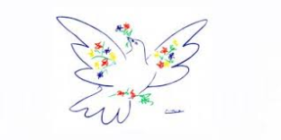 | 3.Thosewhopursuethegoodnessfindgoodness, but thebadnessfindbadness.  Hz. Mevlana
 | DEMOKRATİK DEĞERLER (DEMOCRATIC VALUES) | 4.Birlikten kuvvet doğar.  Türk Atasözü | 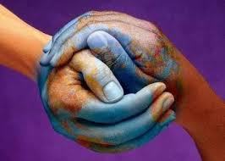 | 4. Unionmakesstrength.  TurkishProverb
 | DEMOKRATİK DEĞERLER (DEMOCRATIC VALUES) | 5.Sevgide güneş gibi ol, dostluk ve kardeşlikte akarsu gibi ol, hataları örtmede gece gibi ol, tevazuda toprak gibi ol, öfkede ölü gibi ol, her ne olursan ol, ya olduğun gibi görün, ya göründüğün gibi ol.  Hz. Mevlana |  | 5. Actlikethe sun in loveandcompassion.  Actlike a river in friendshipandfraternity!  Actlikethenight in coveringthefaults of others!  Actlikethesoil in humilityandselflessness  Actlikedeadone in angerandfury!  Eitherseem as youareor be as youseem.  Hz. Mevlana

2. SPOR - SPORTS COMPETITONS

ÜLKE  COUNTRY | ÜRÜN  PRODUCT | ANA DİLDEKİ CÜMLELER  SENTENCE IN MOTHER TONGUE | RESİMLER  ILLUSTRATION | İNGİLİZCE ÇEVİRİSİ  TRANSLATION INTO ENGLISH
 | SPOR YARIŞMALARI (SPORTS COMPETITONS) | 1-Hareket eksikliği her insanda iyi kondisyonu yok eder, hareket ve metodolojik fiziksel egzersiz ise onu korur ve sürdürebilmesini sağlar.– Eflatun |  | 1.Lack of movementremovesthegoodcondition in everyhuman, themovementandmethodologicphysicalexerciseprotectsandmaintains it. - Eflatun
 | SPOR YARIŞMALARI(SPORTS COMPETITONS) | 2- Ben sporcunun zeki,çevik ve ahlaklısını severim.M.Kemal ATATÜRK | 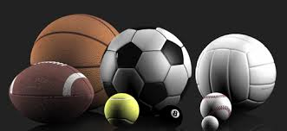 | 2. I likesportsmenwhoaresmart, agileandalsowell-behaved.  ATATÜRK
 | SPOR YARIŞMALARI(SPORTS COMPETITONS) | 3- Sağlam kafa sağlam vücutta bulunur. Türk Atasözü | 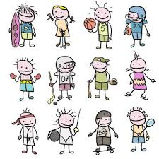 | 3. A healthymind in a healthy body.  Turkishproverb.
 | SPOR YARIŞMALARI(SPORTS COMPETITONS) | 4-Bir Milletin Sporda Gösterdiği Azim Onun Geleceğini Yükseltir. | 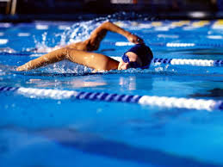 | 4. A nation’sgreatresolutionshowed in sportsraiseitsfuture.
 | SPOR YARIŞMALARI(SPORTS COMPETITONS) | 5-Spor Hayata tutunmanın Bir dalıdır. | 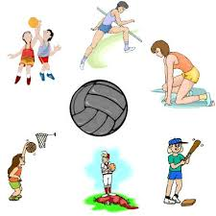 | 5. Sports is a branch of surviving.

3- MÜZİK – JOINT SONG

ÜLKE  COUNTRY | ÜRÜN  PRODUCT | ANA DİLDEKİ CÜMLELER  SENTENCE IN MOTHER TONGUE | RESİMLER  ILLUSTRATION | İNGİLİZCE ÇEVİRİSİ  TRANSLATION INTO ENGLISH
 | ŞARKILAR(JOINT SONG) | 1-Sanatsız kalmış bir toplumun hayat damarlarından biri kopmuş demektir. M.Kemal ATATÜRK |  | 1.A nationwithout art has lostone of itslifelines.  M. Kemal ATATÜRK
 | ŞARKILAR(JOINT SONG) | 2-Müzik öyle bir denizdir ki, ben paçaları sıvadım hala içine giremedim.  DEDE EFENDİ | 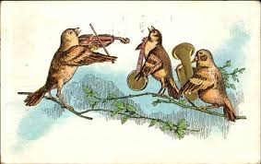 | 2. Music is such a seathat Irolledupthesleevesbut still I couldn’tgoswimming.  DEDE EFENDİ
 | ŞARKILAR(JOINT SONG) | 3-Çocuklarınıza mutlaka müzik ve matematik öğretiniz. *Eflatun | 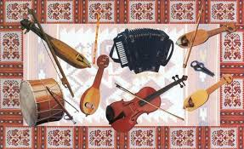 | 3. Surely, teachyourkidsmusicandmathematics.  *Eflatun
 | ŞARKILAR(JOINT SONG) | 4-Müzik; gök ve yer arasında bir uyumdur. * |  | 4. Music is a harmonybetweentheskyand  ground.*
 | ŞARKILAR(JOINT SONG) | 5-İnsanların yetişmesinde en büyük etken müziktir. * KONFİÇYUS | 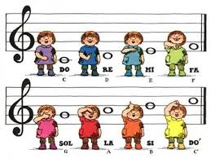 | 5. Music is thebiggestfactor in raising people.*  KONFİÇYUS

4- OKUMA – READING PLAN

ÜLKE  COUNTRY | ÜRÜN  PRODUCT | ANA DİLDEKİ CÜMLELER  SENTENCE IN MOTHER TONGUE | RESİMLER  ILLUSTRATION | İNGİLİZCE ÇEVİRİSİ  TRANSLATION INTO ENGLISH
 | OKUMA (READING PLAN) | 1-Kitaplar insanlara çoğunlukla kendi talihlerini açmak için yetenek aşılarlar. (anonim) |  | 1.Booksgenerallyinjectpeopletheskilltoopentheirownfortune. (anonymous)
 | OKUMA(READING PLAN) | 2-Kitapsız büyüyen çocuk, susuz büyüyen ağaca benzer. |  | 2.The childwhogrowsupwithoutbooks is like a treegrowingupwithoutwater.
 | OKUMA(READING PLAN) | 3-Kitaplar akıllı kişilerin bahçeleri, faziletti kişilerin güzel kokulu çiçekleridir.  Hz. Ebubekir (r.a.) |  | 3.Books arethegardens of cleverpeopleandfragrantflowers of virtuouspeople.  Hz. Ebubekir (r.a.)
 | OKUMA(READING PLAN) | 4-En kötü kitabı yazan bile, kitap yasaklayandan daha saygılı ve daha az zararlıdır insanlığa.  Sebahattin EYYÜBİ | 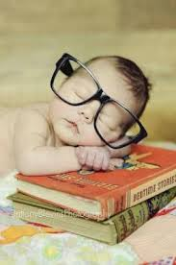 | 4. Eventhepersonwhowritestheworstbook is morerespectfulandlessdangeroustothehumanitythantheoneforbidingthebooks.  Sebahattin EYYÜBİ
 | OKUMA(READING PLAN) | 5-Bütün iyi kitapları okumak, geçmiş anıların o mükemmel kişileri ile konuşmaya benzer."  Anonim | 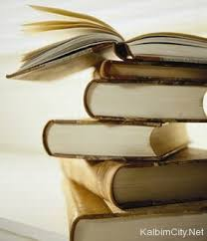 | 5. Reading allgoodbooks is likespeakingwiththosewonderfulpeople of pastmemories.  Anonymous
5- YEMEK VE BESLENME – FOOD AND NUTRITION

ÜLKE  COUNTRY | ÜRÜN  PRODUCT | ANA DİLDEKİ CÜMLELER  SENTENCE IN MOTHER TONGUE | RESİMLER  ILLUSTRATION | İNGİLİZCE ÇEVİRİSİ  TRANSLATION INTO ENGLISH
 | YEMEK VE BESLENME (FOOD AND NUTRITION) | 1-Mide dolunca fikir uyur, hikmet ölür ve azalar durur. (Lokman Hekim) | 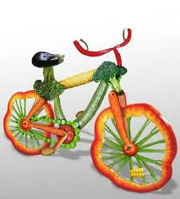 | 1.When stomach is full, ideassleep, wisdomsleepsandorgans stop.  (Lokman Hekim)
 | YEMEK VE BESLENME(FOOD AND NUTRITION) | 2-Açlık, ilim ve fesahat, oburluk ise cahillik ve ahmaklık yağmuru yağdırır. (Eflatun) | 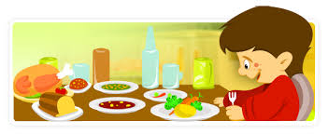 | 2.Starvation showersscienceandeloquence; voracityshowersilliteracyandstupidity. (Eflatun)
 | YEMEK VE BESLENME(FOOD AND NUTRITION) | 3-Obur, mezarını dişleriyle kazar. (Tamil Atasözü) | 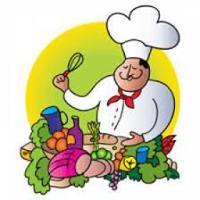 | 3. Greedydigs his gravewith his teeth. (Tamil Proverb)
 | YEMEK VE BESLENME(FOOD AND NUTRITION) | 4-Çok yeme, sıcak yeme, çok çiğne. (Lokman Hekim) | 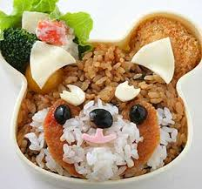 | 4. Don’teattoomuch, don’teat hot, chew a lot. (Lokman Hekim)
 | YEMEK VE BESLENME(FOOD AND NUTRITION) | 5.Can boğazdan gelir. (Atasözü) | 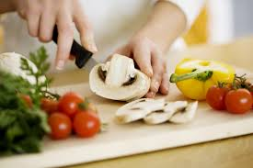 | 5. Life comesthroughthethroat. (Proverb)

6. ANA KARAKTER: NASREDDİN HOCA (TRADITIONAL STORY CHARACTERS)
ÜLKE  COUNTRY | ÜRÜN  PRODUCT | ANA DİLDEKİ CÜMLELER  SENTENCE IN MOTHER TONGUE | RESİMLER  ILLUSTRATION | İNGİLİZCE ÇEVİRİSİ  TRANSLATION INTO ENGLISH
 | NASREDDİN HOCA(TRADITIONAL STORY CHARACTERS) | Olumlu Değer Yargıları: Misafirperverlik, dürüstlük, dindarlık,  hoşgörü, mertlik, hayırseverlik, saygı, sevgi, şefkat, tokgözlülük,  tutumluluk, temizliğe dikkat, aile düzeni, iyi komşuluk, akrabalık vb. | 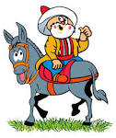 | Positive Value Judgements:  Hospitality, honesty, spirituality, tolerance, bravery, charity, respect, love, affection, being not greedy, frugality, cleanliness, familyorder, goodneighbourhood, kinship, etc.
 | NASREDDİN HOCA(TRADITIONAL STORY CHARACTERS) | Annesi: Fıkralardaki kadın tipleri incelendiğinde Hoca’nın  hayatındaki ilk kadının şüphesiz annesi olduğu görülür. | 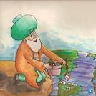 | His mother:Whenwomantypes in his jokesareanalyzed, it is seenthatabsolutelythefirstwoman in Hodja’s life is his mother.
 | NASREDDİN HOCA(TRADITIONAL STORY CHARACTERS) | Diğer Şahıslar:  Kasabalılar, köylüler, komşular, çocuklar, delikanlılar, Yahudi, öğrencisi  İmad, zenci öğrencisi Hammad, oğlu, berber, hırsızlar, dilenci, mahkeme  tanıkları vd. | 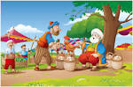 | OtherCharacters:  Burghers, villagers, neighbours, kids, youth, Jewish, his studentİmad, negrostudentHammad, his son, barber, thieves, beggar, courtwitnesses, etc.
 | NASREDDİN HOCA(TRADITIONAL STORY CHARACTERS) | Meslekler:  Kadılık, gölge kadılığı, subaşılık, mahkemelerde bilirkişilik, köy hocalığı,  çocukluğunda yaptığı terzi çıraklığı, çiftçilik, bakkallık, zeytin satıcılığı,  iplik satıcılığı, yumurta satıcılığı vd. | 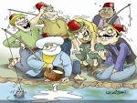 | Jobs:  Judgeship, shadowjudgeship, officer, courtexperts, hodja in villages, tailorapprenticeship in his childhood, farming, grocer, salesman of olives, salesman of threads, salesman of eggs, etc.
 | NASREDDİN HOCA(TRADITIONAL STORY CHARACTERS) | Fıkralarda hayvanlardan en çok eşek üzerinde durulmuştur. Bu durum,  eşeğin dönemin günlük hayatındaki yerini ve önemini ortaya koymakta  ve mizahın ana unsurlarından biri olarak da dikkat çekmektedir | 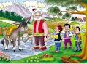 | Amongtheanimals, mostlydonkey is narrated in thejokes. Thisrevealstheplaceandimportance of donkey in daily life of thatperiodandalsodrawsattention as one of main elements of humour.

